Spring Cloud, Docker, Kubernetes, OAuth2, RabbitMQ, Resilience4j, API Gateway y Observabilidad con OpenTelemetry/LGTM

- RabbitMQ

No usa protocolo HTTP, sino AMQP (Advance Message Queuing Protocol): Envía el mensaje empaquetado en binario, la red lo transporta y el receptor lo entiende.
- Puerto: 5672 => para el protocolo AMQP
- Puerto 15672 => Panel admin (localhost:15672, credenciales: guest / guest)
- AMQP vs HTTP:
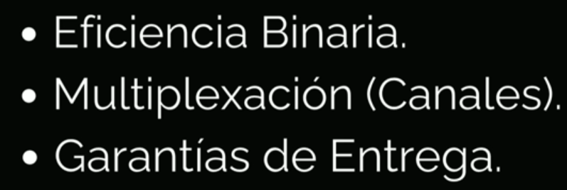
- Arquitectura de RabbitMQ
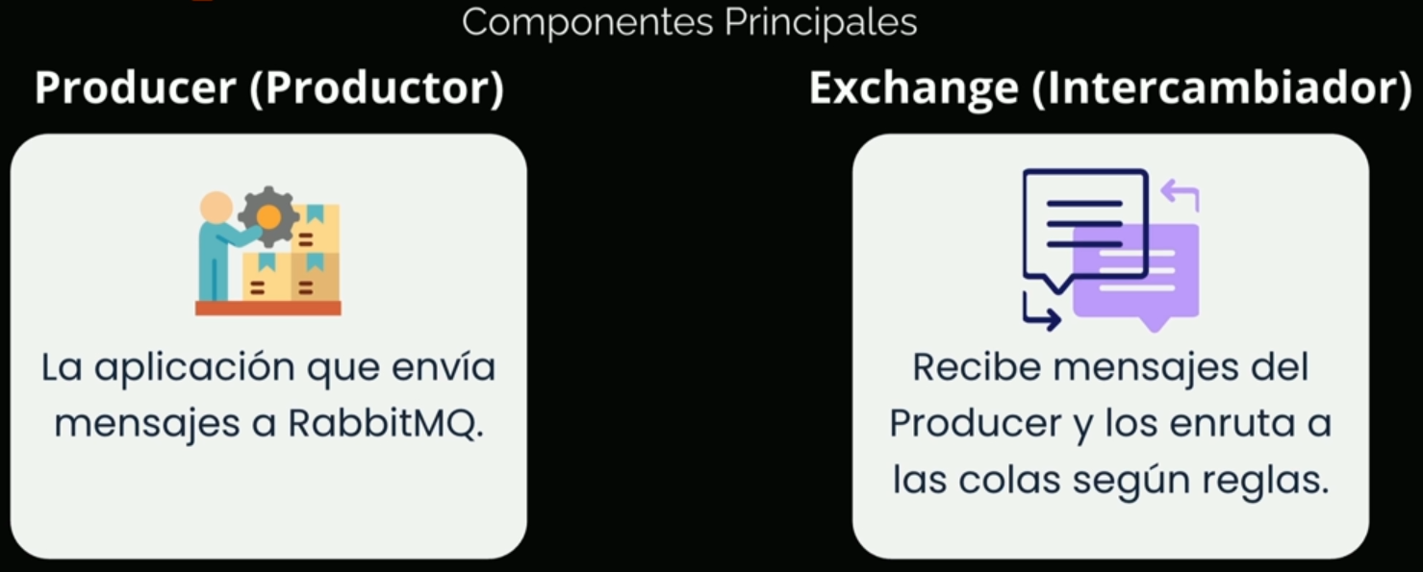
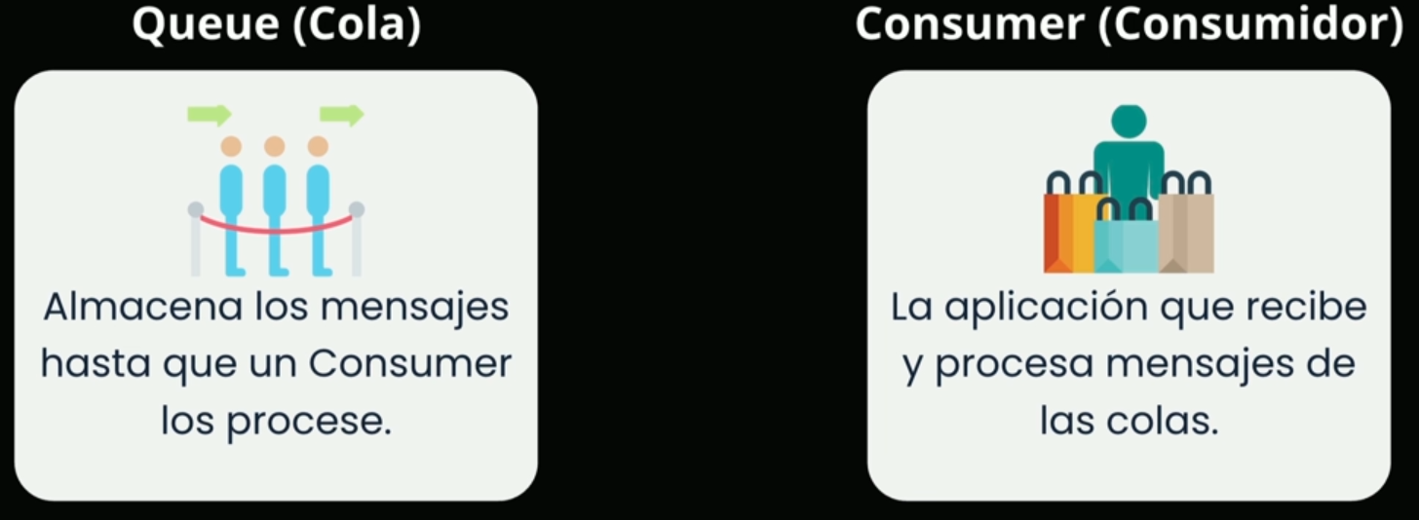
- Tipos de Exchange: Decide cómo enrutar los mensajes a las colas
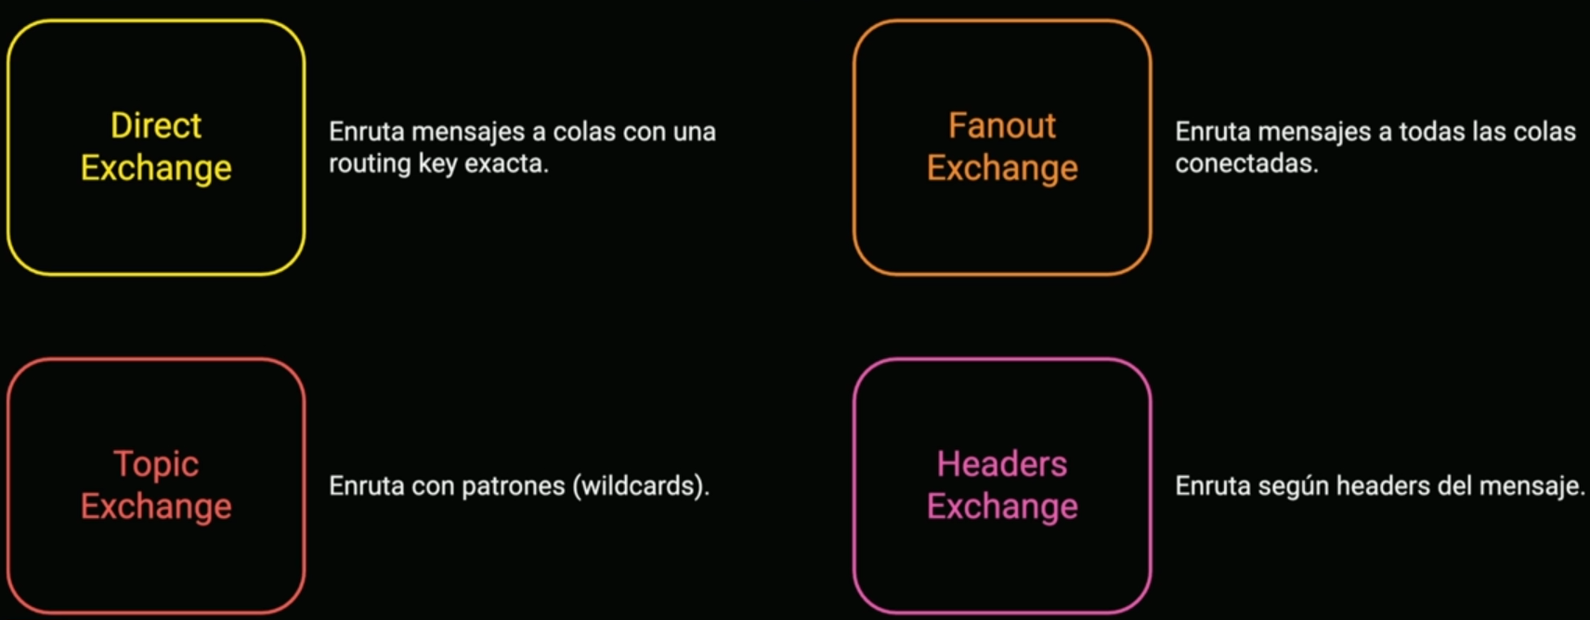
- Patrón que usa RabbitMQ
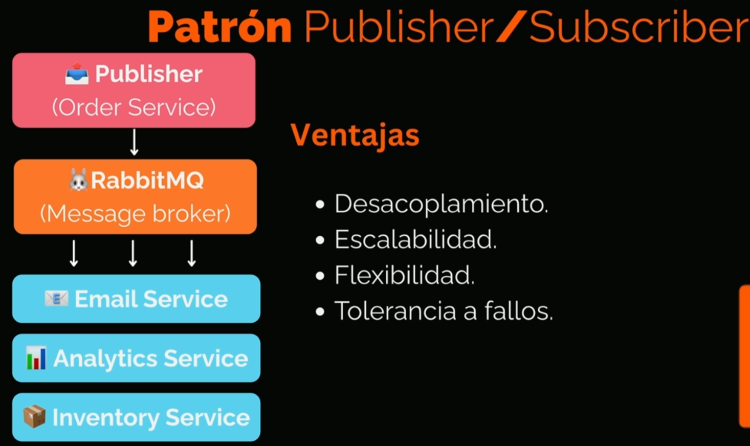
- Beneficios de RabbitMQ
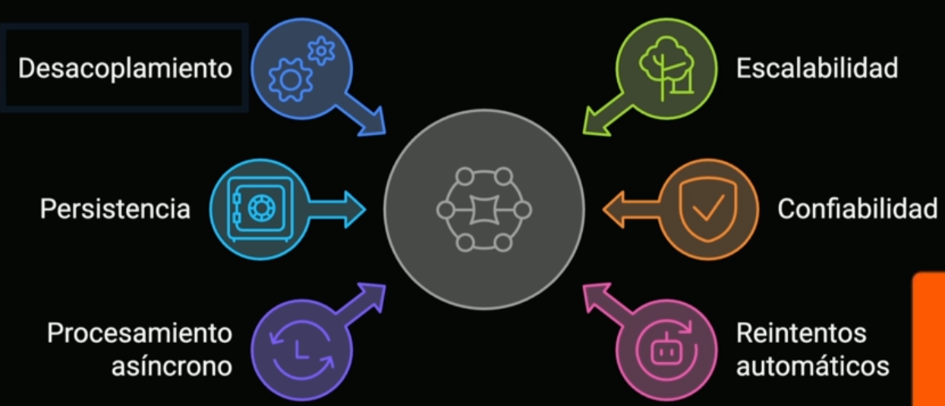

- Arquitectura híbrida
- Se usa HTTP cuando se requiere inmediatez.
- Se usa Rabbit cuando se quiere estabilidad: Protege al sistema de caídas y lentitud en tareas que no son urgentes. Ej.: Luego de la transacción, se genera la factura pdf para la Sunat. Email, reportes, etc.

- RabbitMQ: Comunicación Asíncrona.
Luego de crear el contenedor, ir al panel de control de Rabbit (localhost:15672) y crear una cola:
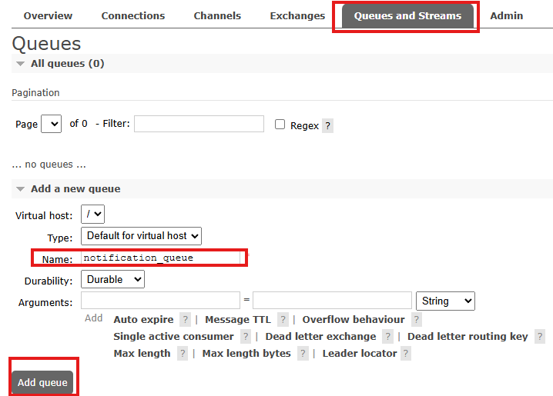
- Creando esqueleto del proyecto
- Microservicio de productos
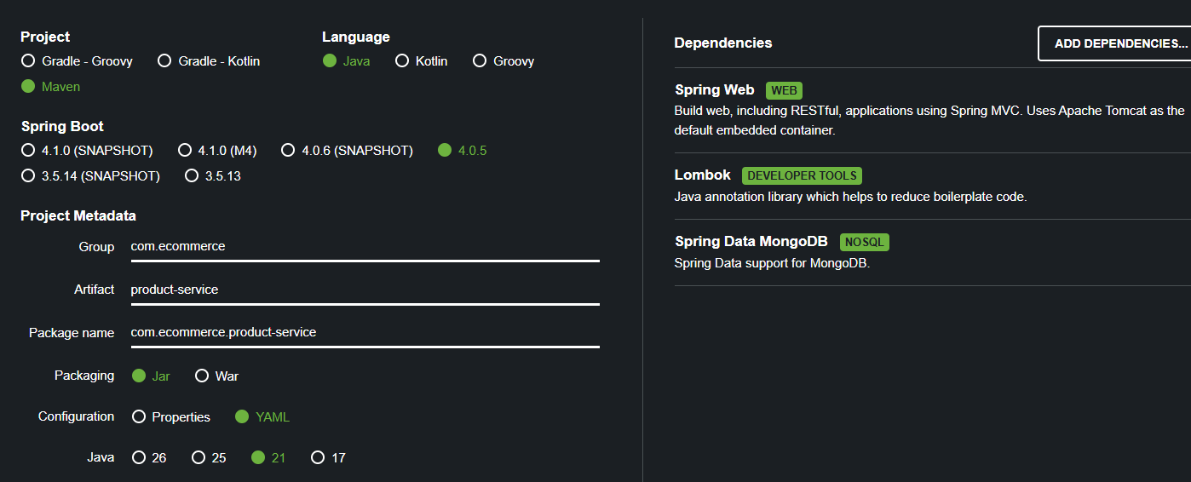
- Microservicio de órdenes
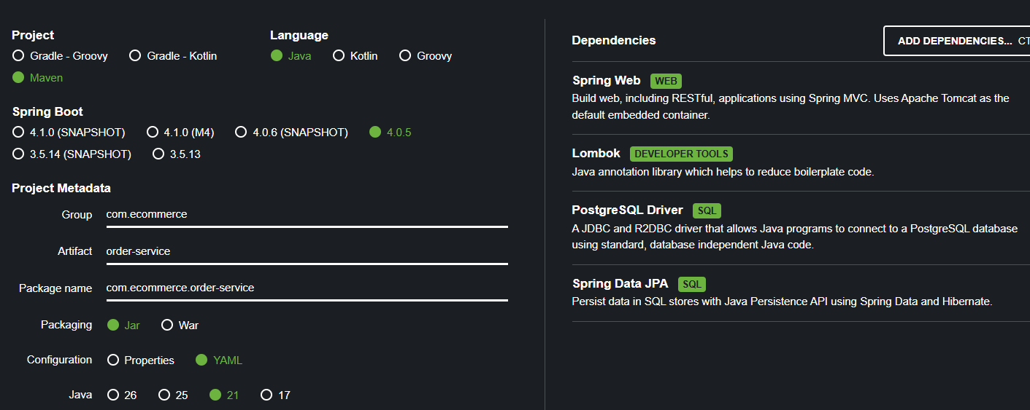
- Microservicio de inventario
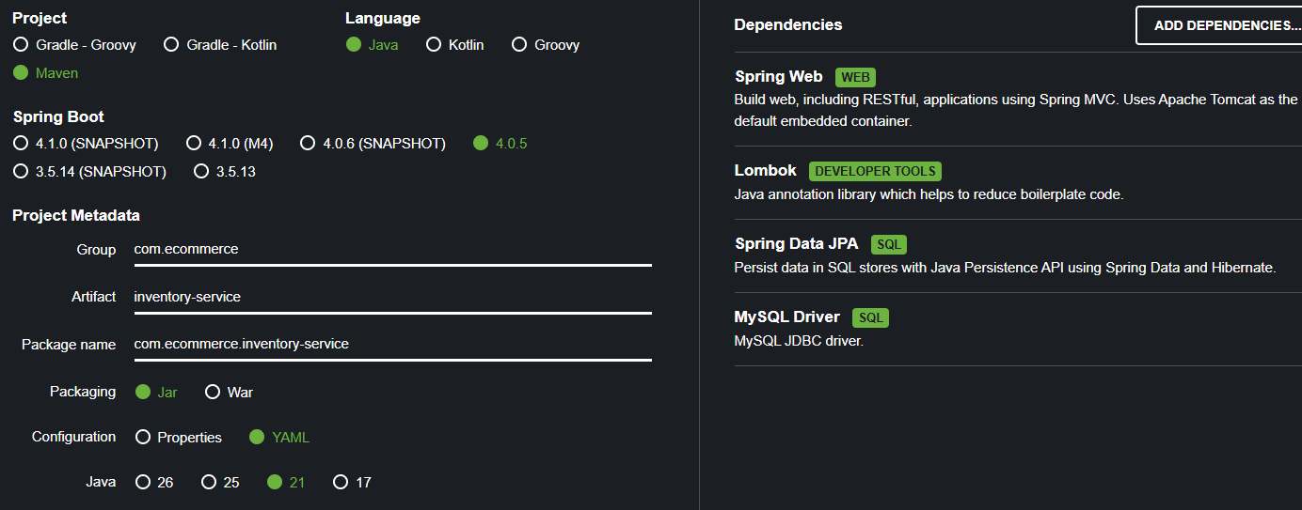
- Microservicio de notificaciones
